Πέμπτη 7 Μαΐου 2020
- Να χωρίσεις τις παρακάτω λέξεις κατά οικογένεια:
καρδιογράφημα, βαρίδι, φωνακλάς, καρδιοχτύπι, λιποβαρής, πολυλεξικό, φωνάζω, καρδούλα, βαρύς, αρκτικόλεξα, συμφωνία, βαραίνω, καρδιολόγος, σταυρόλεξο, πολυφωνικός, λεξικό, εγκάρδιος, άφωνος, λεξούλα, βαρυσήμαντος
φωνή | λέξη | καρδιά | βάρος

- Γράφω 4 λέξεις που να ανήκουν στην ίδια οικογένεια με τις λέξεις:
παιδί:……………………………………………………………………………..………………………………….
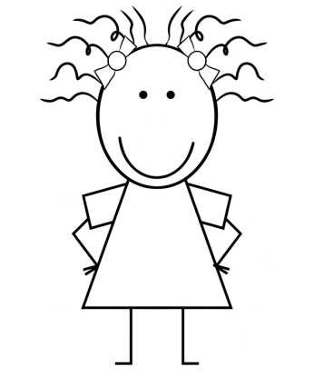
χώμα:………………………………………………………………………………..……………………………….
μαγεύω:……………………………………………………………………………..……………………………….

- Βάζω τις λέξεις σε αλφαβητική σειρά.
πατώ, φόβος, δίνω, κράτος, βροχή, πατητήρι, φιλία, καλοκαίρι, βάρος, πατημασιά, αγκαλιάζω
………………………………………………………………………………………………………………………………………………………………………………………………………………………………………………………………………………………………………………………………………………………………………………………………………

